Лабораторная работа №15
Тема: Обзор основных видов механизмов
Цель: ознакомление с основными видами механизмов и их графическим изображением.
Оборудование: различные виды механизмов
Краткий обзор основных механизмов
Механизм есть система тел, предназначенная для преобразования движения одного или нескольких твердых тел в требуемые движения других тел. Если в преобразовании движения кроме твердых тел участвуют жидкие или газообразные тела, то механизм называется соответственно гидравлическим или пневматическим. С точки зрения функционального назначения механизмы делятся на следующие виды:
1. Механизмы двигателей и преобразователей.
_{2. Передаточные механизмы.}
_{3. Исполнительные механизмы.}
4. Механизмы управления, контроля и регулирования.
5. Механизмы подачи, транспортировки и сортировки обрабатываемых изделий и объектов.
6. Механизмы автоматического счета, взвешивания и упаковки готовой продукции.
Основным признаком механизма является преобразование механического движения. Механизм входит в состав многих машин, т. к. для преобразования энергии, материалов и информации требуется обычно преобразование движения получаемого от двигателя. Нельзя отождествлять понятия "машина" и "механизм". Во-первых, кроме механизмов в машине всегда имеются дополнительные устройства, связанные с управлением механизмами. Во-вторых, есть машины, в которых нет механизмов. Например, в последние годы созданы технологические машины, в которых каждый исполнительный орган приводится в движение от индивидуального электро- или гидродвигателя.
При описании механизмов, они были разделены на отдельные группы по признаку их конструктивного оформления (рычажные, кулачковые, фрикционные, зубчатые и др.)
Механизмы образуются последовательным присоединением звеньев к начальному механизму.
ЗВЕНО – одна или несколько неподвижно соединенных друг с другом деталей, входящих в механизм и движущихся, как одно целое.
ВХОДНОЕ ЗВЕНО – звено, которому сообщается движение, преобразуемое механизмом в требуемые движения других звеньев. Входное звено соединено с двигателем либо с выходным звеном другого механизма.
ВЫХОДНОЕ ЗВЕНО – звено, совершающее движение, для выполнения которого предназначен механизм. Выходное звено соединено с исполнительным устройством (рабочим органом, указателем прибора) либо со входным звеном другого механизма.
Звенья соединяются друг с другом подвижно посредством кинематических пар: вращательных (шарнир) и поступательных (ползун).
ТРАЕКТОРИЯ движения точки (звена) – линия перемещения точки в плоскости. Это может быть прямая линия или кривая.

Рычажные механизмы
Рычажными механизмами называют механизмы, в которые входят жесткие звенья, соединенные между собой вращательными и поступательными кинематическими парами. Простейшим рычажным механизмом является двухзвенный механизм, состоящий из неподвижного звена-стойки 2 (рис. 2.1) и подвижного рычага 1, имеющего возможность вращаться вокруг неподвижной оси (обычно это начальный механизм).
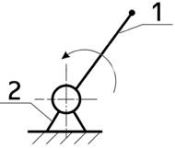
Рис. .1. Двухзвенный рычажный механизм
К двухзвенным рычажным механизмам относятся механизмы многих ротационных машин: электромоторов, лопастных турбин и вентиляторов. Механизмы всех этих машин состоят из стойки и вращающегося в неподвижных подшипниках звена (ротора).
Более сложными рычажными механизмами являются механизмы, состоящие из четырех звеньев, так называемые четырехзвенные механизмы.
На рис. 2 показан механизм шарнирного четырехзвенника, состоящего из трех подвижных звеньев 1, 2, 3 и одного неподвижного звена 4. Звено 1, соединенное со стойкой, может совершать полный оборот и носит название кривошипа. Такой шарнирный четырехзвенник, имеющий в своем составе один кривошип и одно коромысло, называется кривошипно-коромысловым механизмом, где вращательное движение кривошипа посредством шатуна преобразуется в качательное движение коромысла. Если кривошип и шатун вытянуты в одну линию, то коромысло займет крайнее правое положение, а при наложении друг на друга – левое.
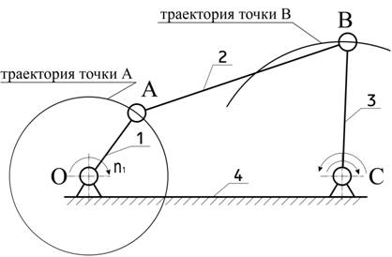
Рис. 2.Механизм шарнирного четырехзвенника
Примером такого механизма является механизм представленный на рис. 2.3, где звено 1 – кривошип (входное звено), звено 2 – шатун, звено 3 – коромысло. Точка MS двигаясь по кривой описывает траекторию . Одни траектории могут быть воспроизведены рычажными механизмами теоретически точно, другие – приближенно, с достаточной для практики степенью точности.
Рассматриваемый механизм, называемый симметричным механизмом Чебышева, часто применяют в качестве кругового направляющего механизма, у которого АВ = ВС = ВМ = 1.
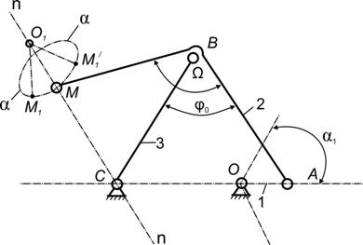
Рис. 3. Кривошипно-коромысловый механизм
При указанных соотношениях точка М шатуна АВ описывает траекторию, симметричную относительно оси n - n. Угол наклона оси симметрии к линии центров СО определяется: . Часть траектории точки М является дугой окружности радиуса О1М, что может быть использовано в механизмах с остановкой выходного звена.
Другим примером четырехзвенника является широко распространенный в технике кривошипно-ползунный механизм

В этом механизме вместо коромысла устанавливается ползун, движущийся в неподвижной направляющей. Этот кривошипно-шатунный механизм применяют в поршневых двигателях, насосах, компрессорах и т.д. Если эксцентриситет е равен нулю, то получим центральный кривошипно-ползунный механизм или аксиальный. При е не равном нулю кривошипно-ползунный механизм называется нецентральным или дезаксиальным. Здесь вращение кривошипа ОА через шатун АВ преобразуется в возвратно-поступательное движение ползуна. Естественно крайние положения ползуна, будут при расположении кривошипа и шатуна в одну линию.
Если в рассмотренном механизме заменить неподвижную направляющую на подвижную, которая называется кулисой, то получим четырехзвенный кулисный механизм с кулисным камнем. Примером такого механизма может служить кулисный механизм строгального станка (рис. .5). Кривошип 1, вращаясь вокруг оси, через кулисный камень 2 заставляет кулису 3 совершать качательное движение. При этом кулисный камень относительно кулисы движется возвратно-поступательно.
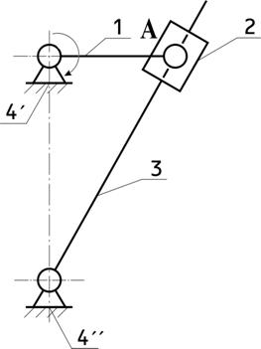
Рис. 5. Четырехзвенный кулисный механизм
Крайние положения кулисы будут при перпендикулярном расположении к ней кривошипа. Построить такие положения просто: изображается окружность радиусом равным длине кривошипа (траектория движения точки А), и проводятся касательные из оси вращения кулисы.
Таким образом звенья могут совершать поступательное, вращательное или сложное движения.

Кулачковые механизмы
Широкое распространение в технике получили кулачковые механизмы. Простейший кулачковый механизм – трехзвенный, состоящий из кулачка, толкателя и стойки. Входным звеном чаще всего бывает кулачок. Кулачковые механизмы бывают как плоскими, так и пространственными.
Плоские кулачковые механизмы для удобства рассмотрения разобьем на механизмы в зависимости от движения выходного звена на два вида:
1. Кулачковый механизм с поступательно движущимся толкателем (ползуном).
2. Кулачковый механизм с поворачивающимся толкателем (коромыслом).
Пример первого кулачкового механизма показан на рис..6. Кулачок 1, вращаясь с заданной угловой скоростью, действует на ролик 3 и заставляет толкатель 2 в виде ползуна двигаться в направляющих возвратно-поступательно.
На рис..7 приведена схема кулачкового механизма с поворачивающимся толкателем (коромыслом). Кулачок 1, вращаясь с заданной угловой скоростью ω1, действует на толкатель 2, и заставляет последний вращаться вокруг оси вращения А.
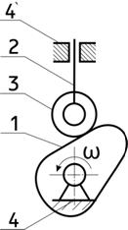
Рис. .6. Механизм с поступательно-движущимся толкателем
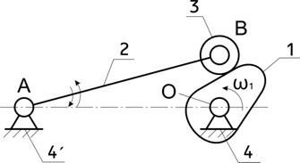
Рис. .7. Кулачковый механизм с поворачивающимся толкателем
Кулачковые механизмы имеют разновидности в зависимости от геометрических форм элемента выходного (ведомого) звена и взаимного расположения толкателя и кулачка. Например, кулачковый механизм, показанный на рис. 2.6, может иметь разные виды ведомых звеньев (рис. 2.8).
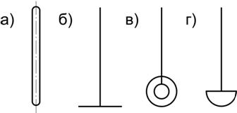
Рис.8. Виды ведомых звеньев, применяемые для кулачковых механизмов с поступательно движущимся выходным звеном:
а) толкатель с острием; б) с плоскостью; в) толкатель с роликом;
г) толкатель со сферическим наконечником
Кулачковые механизмы с поступательно движущимся ведомым звеном можно разделить на:
· кулачковые механизмы с центральным толкателем, у которых направление движения толкателя совпадает с осью вращения кулачка (рис. 9);
· кулачковые механизмы со смещенным толкателем (дезаксиальные), если ось толкателя отстоит на расстояние е – дезаксиал от оси вращения кулачка (рис. 10).
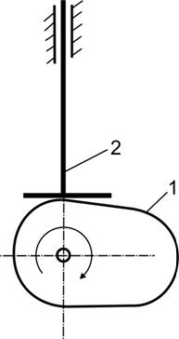
Рис. 9. Кулачковый механизм с центральным толкателем
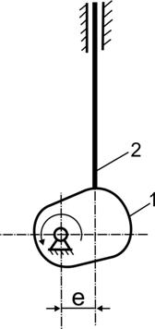
Рис. .10. Кулачковый механизм со смещенным толкателем
При работе кулачковых механизмов необходимо, чтобы было постоянное соприкосновение ведущего и ведомого звеньев. Это может быть обеспечено, либо силовым замыканием, чаще всего с помощью пружин (Рис..11), либо геометрически, если выполнить профиль кулачка 1 в форме паза, боковые поверхности которого воздействуют на ролик 3 толкателя 2.
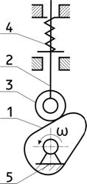
Рис. 11. Кулачковый механизм с силовым замыканием
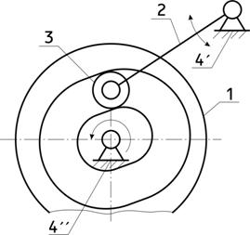
Рис. 12. Кулачковый механизм с геометрическим замыканием
Пазовый кулачок обеспечивает геометрическое замыкание высшей пары кулачкового механизма (рис. 12).
Все рассмотренные выше кулачковые механизмы плоские. Часто встречаются пространственные кулачковые механизмы, которые весьма разнообразны по конструктивному оформлению. Наиболее распространенными пространственными кулачковыми механизмами являются механизмы барабанного типа (рис. 13). Цилиндрический кулачок 1 с профильным пазом, обеспечивающим кинематическое замыкание высшей пары, вращается с постоянной угловой скоростью и через ролик 3 сообщает качательное движение толкателю 2, закон изменения которого зависит от очертания паза.
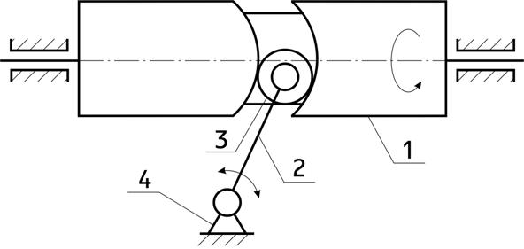
Рис. 13. Пространственный кулачковый механизм барабанного типа

2.3. Фрикционные механизмы
В фрикционных механизмах передача вращательного движения между звеньями (катками – роликами) осуществляется вследствие трения возникающего между ними. На рис. .14 показан фрикционный механизм с цилиндрическими катками. Передача движения от ведущего катка 1 к ведомому катку 2 осуществляется силой трения, возникающей под действием пружины с силой равной Q.
Нами рассмотрен фрикционный механизм с цилиндрическими катками для передачи вращательного движения между параллельными валами. В передачах же с пересекающимися осями применяют фрикционные механизмы с коническими катками.
Достоинствами фрикционной передачи являются плавность работы и возможность осуществления бесступенчатого изменения передаточного отношения, а также реверсирования. Поэтому фрикционные передачи широко применяют в машиностроении в качестве вариаторов. Простейший вариатор, называемый лобовым (рис. 15), состоит из диска 1 и ролика 2.

Ролик можно смещать вдоль оси О2, следствием чего точка контакта М может занимать различные положения, определяемые расстоянием x. Это позволяет плавно регулировать величину и направление угловой скорости выходного звена.

В качестве вариаторов можно применять также фрикционные механизмы с коническими барабанами.
В процессе эксплуатации фрикционных механизмов, вследствие перегрузки или попадания масла на них, может наблюдаться проскальзывание одного катка относительно другого. Поэтому фрикционные механизмы не обеспечивают постоянства передаточного отношения между ведущим и ведомым валами, что является существенным недостатком, который отсутствует у зубчатых механизмов.

Зубчатые механизмы
Самое широкое применение в машинах и приборах находят зубчатые механизмы которые позволяют передавать вращательные движения от одного вала к другому с заданными угловыми скоростями.
В зависимости от расположения осей валов, между которыми осуществляется вращательное движение при постоянном значении передаточного отношения, различают передачи:
_{1. При параллельных валах.}
_{2. При пересекающихся валах.}
_{3. При скрещивающихся валах.}

Передачи при параллельных валах
Наряду с прямозубыми широкое распространение получили зубчатые колеса с косыми и шевронными зубьями.
Зубчатый механизм с реечным зацеплением имеет в составе зубчатую рейку 1 и зубчатое колесо 2 (рис. .18).

При пересекающихся валах
При пересекающихся валах применяют конические колеса (рис. .19) с прямыми зубьями, а также с косыми, криволинейными и круглыми.

При скрещивающихся валах
При скрещивающихся валах используется червячная передача (рис. .20), у которой входным звеном является червяк 1, а также могут применяться винтовые конические (гипоидные) колеса и винтовые цилиндрические (геликоидальные) колеса.
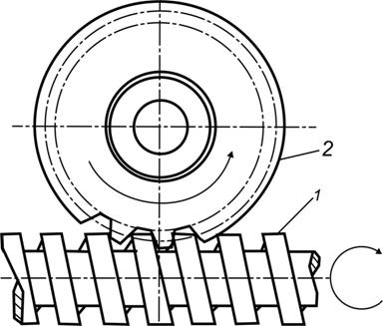
_{Рис. .20. Червячная передача}
По форме зуба передачи классифицируются:
· зубчатые передачи с эвольвентным профилем зубьев;
· передачи с циклоидным профилем зуба;
· косозубые передачи с зацеплением Новикова М.Л., имеющем в нормальном сечении круговой профиль зуба.
Зубчатые передачи осуществляются не только в виде отдельной пары зубчатых колес в одноступенчатой передаче, но и в более сложных комбинациях, образуя сложные механизмы. Различают два вида таких механизмов: многоступенчатые зубчатые механизмы с неподвижными осями и зубчатые механизмы с колесами, имеющими подвижные оси.
Многоступенчатые зубчатые механизмы с неподвижными осями подразделяются на рядовые и ступенчатые зубчатые механизмы.
1. Рядовое соединение зубчатых колес представляет собой последовательное соединение нескольких зубчатых колес (рис. 21).
В ступенчатых зубчатых механизмах последовательно соединяются несколько пар колес (рис. 2.22), так что на осях может быть помещено более одного колеса.
2. Специальные многоступенчатые механизмы имеют некоторые зубчатые колеса с подвижными осями (рис. 23). Здесь на подвижной оси О2 находится колесо 2, которое при вращении водила Н вокруг центральной оси О1 обегает неподвижное (опорное) колесо 3 и вращается вокруг собственной оси.
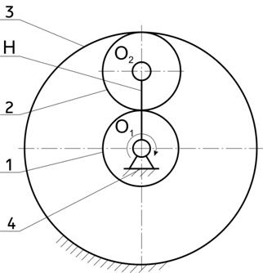
Рис. 23. Планетарный зубчатый механизм
Колеса 1 и 3 называются центральными колесами (солнечным и корончатым), колесо 2 - сателлит или планетарное колесо. Рассматриваемый зубчатый механизм называется планетарным и имеет одну степень подвижности, т.к. имеется неподвижное колесо 3.

Достаточно задать закон движения одному звену, чтобы все остальные звенья двигались определенно и целесообразно.
Иными словами работу механизма следует описать так: центральное колесо 1 сообщает движение сателлиту 2, который обкатывается по колесу 3 и увлекает за собой по часовой стрелке водило.
Планетарные механизмы компактны и используются для значительного уменьшения числа оборотов на выходе, при этом передаточные отношения могут быть более тысячи,
Планетарные механизмы, в которых все колеса подвижны, обладают двумя степенями подвижности и называются дифференциальными механизмами (рис. 24). Такой механизм должен иметь заданными законы движения двух звеньев.
К зубчатым механизмам относятся и устройства прерывистого движения: храповые механизмы, мальтийские механизмы и другие.

Механизмы с гибкими звеньями
Кроме механизмов с твердыми звеньями, рассмотренными нами выше, в качестве промежуточных звеньев применяются гибкие звенья (ремни, канаты, цепи, ленты и т.д.). Механизмы с гибкими звеньями применяются при значительных межосевых расстояниях.
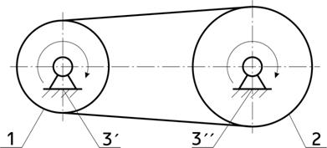
Рис.25. Открытая ременная передача
Ременные передачи по конструктивному оформлению подразделяются на:
1. Передачи с параллельными осями валов.
2. Передачи с непараллельными осями валов.
На рис. 25 показан простейший пример открытой ременной передачи, у которой вращение шкивов 1 и 2 происходит в одном и том же направлении.
Передача ремнем осуществляется за счет трения возникающего между шкивом и ремнем. Ремень может быть плоский, клиновой или зубчатый.
В перекрестной ременной передаче (рис. 26) вращение шкивов 1 и 2 происходит в разных направлениях.

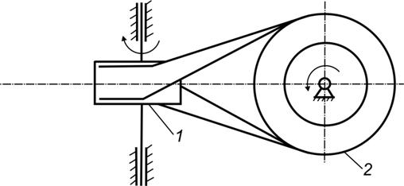
2.27. Полуперекрестная ременная передача
Примерами передачи с непараллельными осями валов может служить полуперекрестная ременная передача (рис. 2.27), применяемая при передаче вращения между скрещивающимися валами.
Для обеспечения необходимой силы трения между ремнем и шкивами ремень должен быть натянут. Простейшее натяжное приспособление показано на рис. .28, где ролик 3 установлен на рычаге 4, который вращается вокруг оси В. На противоположном плече рычага закреплен груз 5, перемещением которого вдоль рычага достигается регулировка силы натяжения.
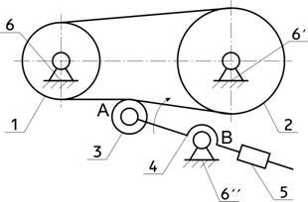
Рис. 28. Открытая ременная передача с натяжным роликом

Клиновые и винтовые механизмы
Эти механизмы трехзвенные. Они состоят из стойки и двух подвижных звеньев, образующих три кинематические пары.
Трехзвенный клиновый механизм простейшего вида, показанный на рис. 29, состоит из клиньев 1 и 2 и стойки 3. Он служит для преобразования одного прямолинейного движения в другое. Например, в механизме клинчатого пресса, клин 1, движущийся под действием силы F1, перемещает вверх клин 2, преодолевая усилие F2. Эти механизмы применяются для различного вида прессов, поглощающих аппаратов железнодорожных автосцепок, зажимов, механизмов подачи деталей и т.д.

Трехзвенный винтовой механизм (рис. .30) состоит из винта 1, гайки 2 и стойки 3. Он предназначен для преобразования вращательного движения винта в поступательное движение гайки по направляющим стойки. Винтовой механизм, иначе называемый передачей "винт-гайка", применяют для осуществления перемещений, связанных с теми или иными технологическими процессами (винты прессов, ходовые винты станков, домкраты, струбцины, съемники и т. д.).
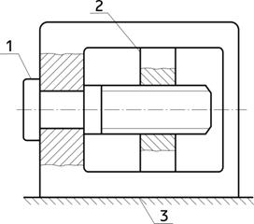
Рис. 30. Трехзвенный винтовой механизм

Механизмы с гидравлическими и пневматическими устройствами
Простейшим механизмом с гидравлическим устройством является гидравлический пресс (рис. 2.31). Его можно рассматривать как четырехзвенный механизм, в котором ведущим звеном может быть один из поршней, например, 1, ведомым — поршень 2. Жидкость 3 является звеном, передающим движение от ведущего к ведомому поршню с выигрышем в силе. Здесь емкость 4 – стойка.

Аналогичное устройство имеют многие механизмы, в которых используется сжатый воздух, например, различные станочные приспособления, инструменты.

Порядок выполнения работы:
1. Ознакомиться с основными видами механизмов
2. Графически изобразить виды механизмов.
3. Составить таблицу
таблица 1. Основные виды механизмов
№ п/п | Механизм | Графическое изображение | Основные элементы | Функция механизма

Отчет должен содержать:
1. тему
2. цель
3. таблицу 1
4. вывод

Лабораторная работа №16
Тема: Структурный анализ рычажных механизмов
Цель: приобрести навыки структурного анализа рычажных механизмов
Оборудование и материалы: различные виды рычажных механизмов
Краткие теоретические сведения

Общие сведения о рычажных механизмах
К рычажным относятся механизмы, в состав которых входят только вращательные и поступательные кинематические пары. Благодаря этому рычажные механизмы могут передавать значительно большие усилия и мощности по сравнению с любыми другими механизмами в аналогичных условиях.
Эти механизмы обладают, как правило, достаточно высоким коэффициентом полезного действия, поскольку низшие пары смазываются лучше, чем высшие, и в этих механизмах широко применяются подшипники качения. Звенья рычажных механизмов проще изготовить, чем кулачки или зубчатые колеса. Такие механизмы широко применяются в строгальных и долбежных станках, двигателях внутреннего сгорания, компрессорах, брикетировочных автоматах, ковочных машинах, высадочных автоматах и других машинах.
Рычажные механизмы могут быть плоскими и пространственными. Плоским механизмом называют механизм, у которого точки подвижных звеньев описывают траектории, лежащие во взаимно параллельных плоскостях. У пространственных данное условие не выполняется.

2. Термины и определения
Машина - устройство, выполняющее механические движения для преобразования энергии, материалов и информации с целью замены или облегчения физического или умственного труда человека.
Механизм - система тел, предназначенная для преобразования движения одного или нескольких твердых тел в требуемые движения других твердых тел.
Звено механизма - твердое тело, входящее в состав механизма.
Кинематическая пара - соединение двух соприкасающихся звеньев, допускающее их относительное движение.
Элемент кинематической пары - совокупность поверхностей, линий и отдельных точек звена, по которым оно может соприкасаться с другим звеном, образуя кинематическую пару.
Кинематическая пара относится к высшим парам, если элементом кинематической пары является линия или точка.
Кинематическая пара относится к низшим парам, если элементом кинематической пары является поверхность.
Кинематическая цепь - система звеньев, связанных между собой кинематическими парами.
Без указания размеров схема называется структурной.
Построенная в масштабе схема называется кинематической.
Степень подвижности механизма - число независимых обобщенных координат механизма.
Степень подвижности пространственных механизмов определяется по формуле Сомова-Малышева:
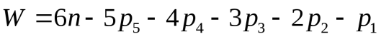. (1)
Степень подвижности плоских механизмов определяется по формуле Чебышева П.Л. 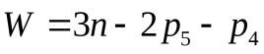. (2)
В формулах (1) и (2): n- число подвижных звеньев;
p₅ -- число кинематических пар пятого класса;
p₄ -- число кинематических пар четвертого класса;
p₃-- число кинематических пар третьего класса;
p₂-- число кинематических пар второго класса;
p₁ -- число кинематических пар первого класса.
Таблица 1. Условные обозначения пар и звеньев механизмов
Условное обозначение | Названия изображения.  Комментарий
Стержень, рычаг, ось, вал, шатун
и т.п. (звено).

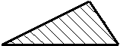 | Звено в форме треугольника.  Базисное звено.
Соединение стержней – жесткое. Каждое
представляет собой одно звено.
Поступательно движущееся
звено: ползун или камень кулисы.
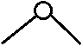 | Вращательная кинематическая пара.
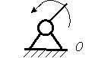 | Соединение ведущего звена со стойкой  вращательной парой А.
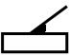 | Поступательно движущееся звено,  состоящее из двух жестко соединенных  деталей.
Шарнирное соединение стержня с
поступательно движущимся звеном.
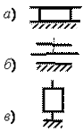 | Ползун в направляющих: а и б –  направляющие (неподвижные)  охватывают ползун. Ползун  охватывает направляющую – в.
а)  б)  в) | Камень кулисы: а и б – камень кулисы  охватывает кулису; в – кулиса охватывает  камень кулисы.
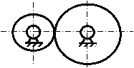 | Фрикционный механизм.
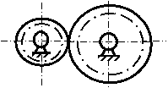 | Наличие окружности, выполненной  штрих-пунктиром,  обозначает, что на схеме  представлен зубчатый механизм.
Варианты обозначения зубчатых
механизмов состоящих из двух
цилиндрических колёс внешнего
зацепления.

Таблица 2 Основные виды кинематических пар
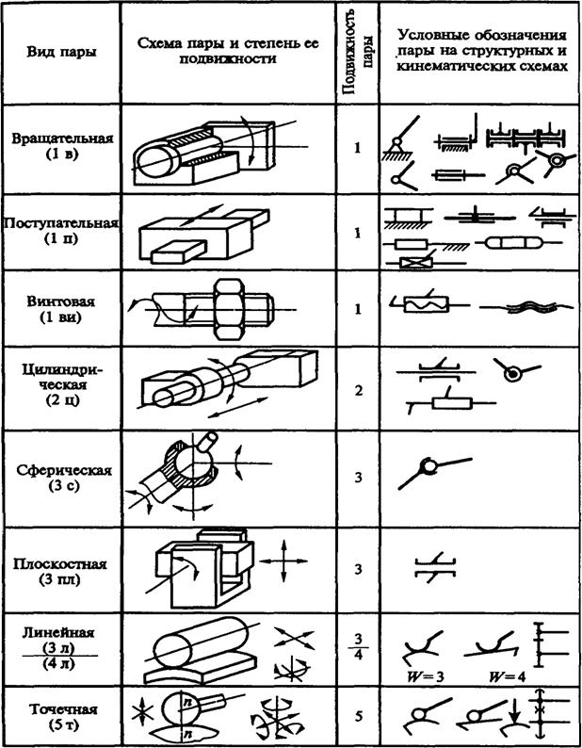

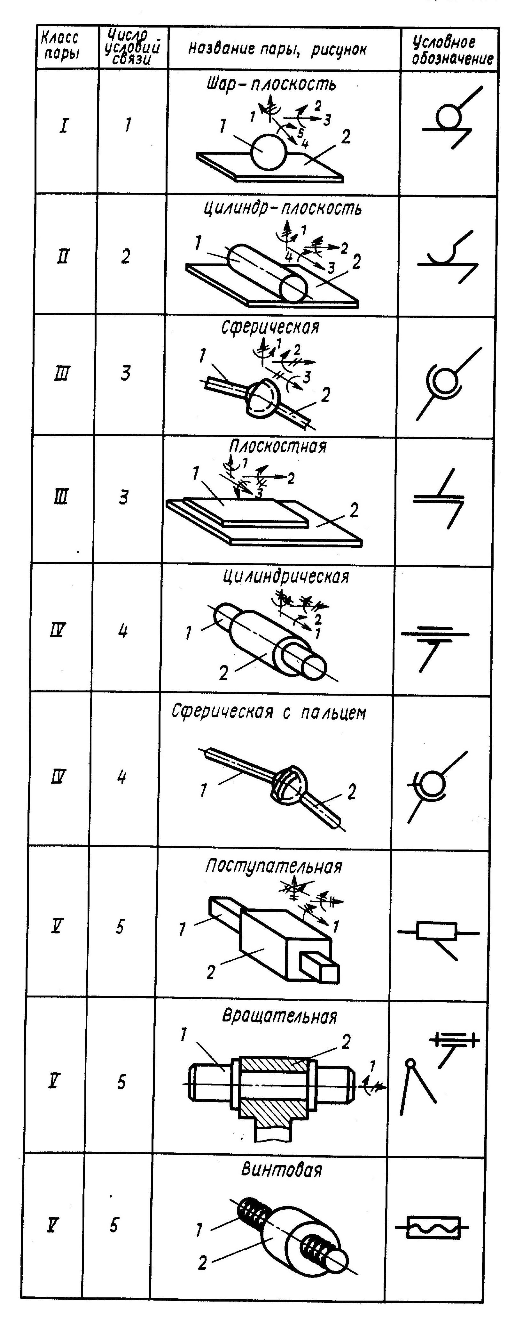
Таблица 1 – Кинематические пары механизмов
Класс кинематической пары (см. таблицу 1) определяется по формуле
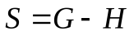, (3)
где G- число возможных движений твердого тела относительно осей пространственной системы координат (три вращательных движения и три поступательных), т.е.G=6.
_{H}- число степеней свободы одного звена кинематической пары относительно другого;
S- число возможных ограничений, препятствующих движений
звена кинематической пары относительно координатных осей
(число условий связи).
Степень свободы и условия связи, не оказывающие никакого влияния на характер движения механизма, принято называть лишними степенями свободы и пассивными связями.

3. Наименования звеньев механизма
Кривошип – звено рычажного механизма, совершающее вращательное движение на полный оборот вокруг неподвижной оси.
Коромысло – звено рычажного механизма, совершающее вращательное движение на неполный оборот вокруг неподвижной оси, т.е. участвующее в качательном движении.
Шатун – звено рычажного механизма, совершающее сложное плоское движение и образующее вращательные пары только с подвижными звеньями.
Ползун – звено рычажного механизма, совершающее поступательное движение и образующее кинематическую пару со стойкой.
Кулиса – звено рычажного механизма, образующее с другим звеном (камнем) поступательную пару. Кулиса может участвовать в поступательном, качательном или вращательном движениях.
Камень – звено рычажного механизма, образующее поступательную пару с кулисой.
Стойка – неподвижное звено рычажного механизма.

4. Структурный анализ рычажных механизмов
В теорию механизмов и машин прочно вошла структурная классификация механизмов по Ассуру-Артоболевскому. На основе этой классификации можно установить связь между строением (структурой) каждого механизма и методами, а также последовательностью его кинематического и силового расчета. Структурная классификация механизмов практически используется для анализа уже готовых кинематических схем.
Группа Ассура - кинематическая цепь, которая после соединения со стойкой обладает нулевой степенью подвижности. Для группы Ассура справедливо выражение:
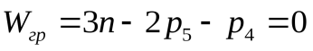.(4)
Если высшие кинематические пары четвертого класса в выражении (4) заменить эквивалентной кинематической цепью с кинематическими парами пятого класса, то его можно привести к виду
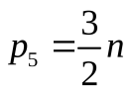. (5)
Так как кинематические пары и звенья в кинематических цепях являются числами целыми, то на основании (5) составляется таблица чисел звеньев и кинематических пар, которые объединяются в группы. Таким образом, в группу Ассура всегда входит четное число звеньев, а количество кинематических пар в 1,5 раза больше этого числа.
N (число подвижных звеньев) | 2 | 4 | 6 | 8 | ...
p₅ (число кинематических пар 5-го класса) | 3 | 6 | 9 | 12 | ...
Группы Ассура различаются классом, видом и порядком.
Класс группы Ассура определяется наивысшим классом замкнутого контура, входящего в ее состав.
Класс контура - это число кинематических пар, образующих данный контур.
Порядок группы Ассура - число элементов звеньев, которыми группа Ассура присоединяется к основному механизму.
Заменяющий механизм - механизм, в котором высшие кинематические пары условно заменены низшими.
Начальным называется такой механизм, который образует со стойкой одну кинематическую пару (вращательную или поступательную).
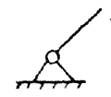а) 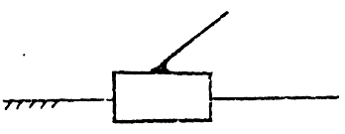б)
Рисунок 1 – Начальный механизм:
а - с вращательной кинематической парой;
б - с поступательной кинематической парой

5. Порядок выполнения работы
5.1. Ознакомиться с устройством исследуемого механизма. Медленно проворачивая ведущее звено механизма, выяснить характер абсолютного и относительного движения остальных звеньев. Определить экспериментально степень подвижности механизма - число независимых обобщенных координат механизма.
5.2. С помощью условных графических обозначений элементов механизмов и машин изобразить структурную схему механизма.
5.3. Установить, какие звенья входят во вращательные и поступательные кинематические пары, определить названия звеньев по характеру их движения относительно стойки и вид кинематических пар (низшие вращательные или низшие поступательные).
5.4. На структурной схеме обозначить звенья арабскими цифрами, кинематические пары - прописными буквами латинского алфавита. Заполнить таблицы звеньев и кинематических пар механизма (см. раздел 6,таблицы 1 и 2, с. 8).
5.5. По структурной формуле Чебышева П.Л. определить степень подвижности механизма, и установить начальное звено - звено, которому задается движение. Выявить пассивные звенья и пассивные связи (при наличии).
5.6. Расчленить механизм на структурные группы Ассура, изобразить начальный механизм и группы Ассура (отдельно).
5.7. Определить класс механизма.
5.8. Сделать вывод по работе.

Пример выполнения задания
Задание 1
Проанализировать структуру механизмов заданной схемы.
1.1. Вычертить схему механизма.
1.2. Пронумеровать звенья арабскими цифрами, присвоив последний номер неподвижному звену (стойке).
Установить класс каждой кинематической пары, образуемой звеньями механизма.
1.3. Рассчитать степень подвижности механизма и проанализировать полученный результат. Если в механизме присутствуют пассивные связи и (или) местные подвижности, избавиться от них и повторить расчет.
1.4. Заменить высшие пары (если они имеются в механизме) кинематическими цепями с низшими парами; замену произвести непосредственно на кинематической схеме, для обозначения фиктивных звеньев в заменяющем механизме использовать обозначения Ф₁, Ф₂ и т.д. Определить степень подвижности заменяющего механизма, результат сопоставить с полученным в п. 1.3.
1.5. Для заменяющего механизма вычертить структурную схему (если это требуется для облегчения структурного анализа); установить возможные варианты выбора начальных звеньев и для каждого варианта написать формулу строения механизма.
Для каждой формулы строения указать класс, вид и порядок структурных групп, а также класс механизма.
Пример. Произвести структурное исследование механизма по приведенной схеме.
2 Решение. Степень подвижности механизма
W=3n-2P₅-1P₄;
здесь n = 6 - число подвижных звеньев;
P₅ = 7 - число пар пятого класса (из них - 1 поступательная пара и 6 вращательных, при этом шарнир O - двойной);
P₄ = 2 - число пар четвертого класса (высших пар); таким образом,
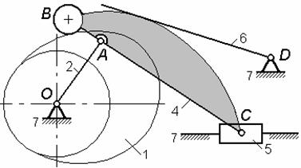W=3·6-2·7-2=2
Механизм содержит местную подвижность, не влияющую на его кинематику – вращение ролика 3 относительно шатуна 4. Устраним эту подвижность, объединив ролик и шатун в одно звено (рис. 2) и вновь рассчитаем число степеней свободы механизма
W=3·5-2·6-2=1.
Этот результат в отличие от предыдущего показывает истинную (фактическую) подвижность механизма; таким образом, его положение полностью характеризуется одной обобщенной координатой, что, то же самое, заданием положения одного любого звена, образующего кинематическую пару со стойкой.
Произведем замену каждой высшей кинематической пары двумя парами пятого класса и фиктивным звеном; на рис. 3 изображена процедура замены, причем точки B, С₁ и С₂ - центры кривизны профилей, участвующих в высших парах.

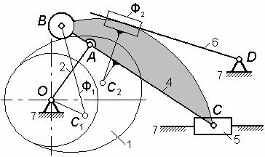

В результате замены высших пар получаем мгновенно - заменяющий механизм (рис. 4) с той же подвижностью, что и до замены; поскольку n = 7, P₄ = 0, P₅ = 10, то, следовательно
W=3·7-2·10-0=1.
В результате замены высших пар получаем мгновенно - заменяющий механизм (рис. 4) с той же подвижностью, что и до замены; поскольку n = 7, P₄ = 0, P₅ = 10, то, следовательно
W=3·7-2·10-0=1.

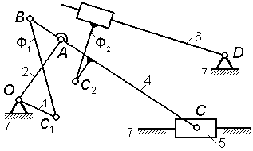
С целью облегчения структурного анализа можно для заменяющего механизма построить так называемую структурную схему, при изображении которой используют следующие условности:
- все кинематические пары пятого класса (и вращательные, и поступательные) изображают как вращательные;
- звенья, участвующие в нескольких кинематических парах, изображают в виде соответствующих многоугольников.
Структурная схема для исследуемого механизма изображена на рис. 5 (символом П на ней помечены те вращательные пары, которые в реальной и мгновенно заменяющей схемах являются поступательными).
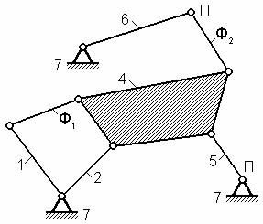

Очевидно, что исследуемый механизм может иметь только одно начальное звено из множества – 1, 2, 5, или 6.
Запишем соответствующие варианты формул строения механизма:
[1, 7]←(2, 4, 5, Ф₁)←(6, Ф₂)
э ,
[2, 7]←(4, 5)←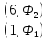
[5, 7]←(2, 4)←
[6, 7]←(2, 4, 5, Ф₂)←(1, Ф₁)
в этих формулах:
[1, 7], [2, 7], [5, 7] и [6, 7] – начальные механизмы I класса, соответствующие выбранным начальным звеньям;
(2, 4, 5, Ф₁) и (2, 4, 5, Ф₂) – группы III класса 3-го порядка;
все остальные группы являются группами II класса: (1, Ф₁) и (2, 4) - 1-го вида, (4, 5) - 2-го вида, и (6, Ф₂) - 3-го вида.
Таким образом, при начальных звеньях 2 и 5 механизм относится к II классу, а при начальных звеньях 1 и 6 – III классу.
Варианты заданий

7. Список контрольных вопросов
При подготовке к работе и ее выполнении необходимо обратить внимание на следующие вопросы :
1. Что называется машиной?
2. Что называется механизмом?
3. Что такое звено механизма?
4. Что такое кинематическая пара? Примеры.
5. Как определяется класс кинематической пары?
6. Что называют элементом пары?
7. Какие пары называют высшими, низшими? Примеры.
8. Привести примеры силового и геометрического замыкания кинематических пар.
9. Что называют кинематической цепью?
10. Что называют степенью подвижности механизма?
11. Приведите формулу Сомова-Малышева. Объясните буквенные символы. Укажите цель ее применения.
12. Приведите формулу Чебышева. Объясните буквенные символы, укажите цель ее применения.
13. Дайте определение термина "структурная группа". Приведите примеры групп.
14. Какое звено называют "начальным"?
15. Зачем определяется класс механизма?

Оформление отчёта о выполнении лабораторной работы

Отчет должен содержать:
1. тему
2. цель
3. схему рычажного механизма, расчет
4. вывод

